
西南林业大学
大数据与智能工程学院
实践(实习)报告

课程名称 《数据库原理与应用》
专业班级 计算机科学与技术2022（1）班
学 号 20222601017
学生姓名 郭思宇
指导教师 鲁 宁

2024年06月03日

《MySQL》上机作业
第十一次

CopyRight©LuNing <Email：swfuluning@gmail.com>
- 上机题目
数据库的备份与恢复
- 上机目的
  - 掌握使用Navicat 备份与恢复数据库的方法。
  - 掌握使用SQL 语句备份与恢复数据的方法。
  - 掌握数据库的迁移方法（数据库的分离与附加）。
  - 掌握数据库自动备份的实现方法。
- 上机内容
  - 使用 Navicat 将自己的数据库备份到 D:\StudScore_DB_Bak.bak。
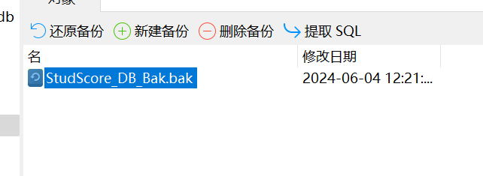
  - 删除自己数据库中的部分表，利用备份文件使用 MySQL 恢复数据库。 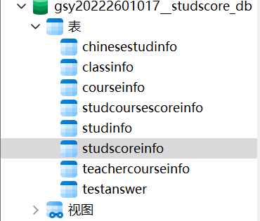 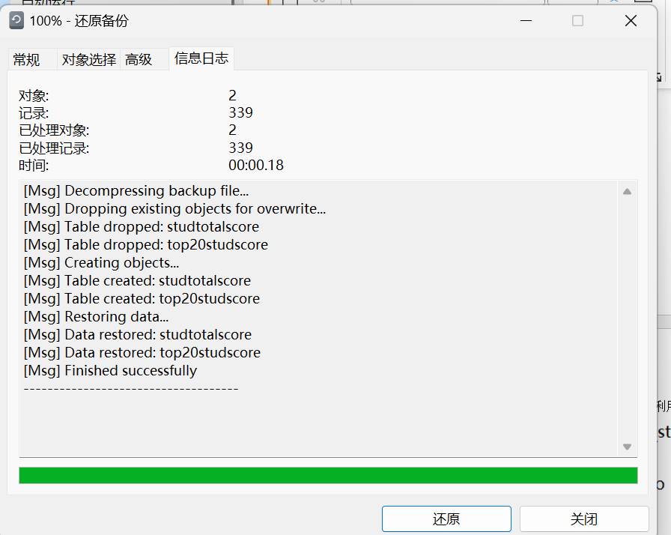
  - 删除自己的数据库，重新建立空数据库，利用备份文件恢复数据库。
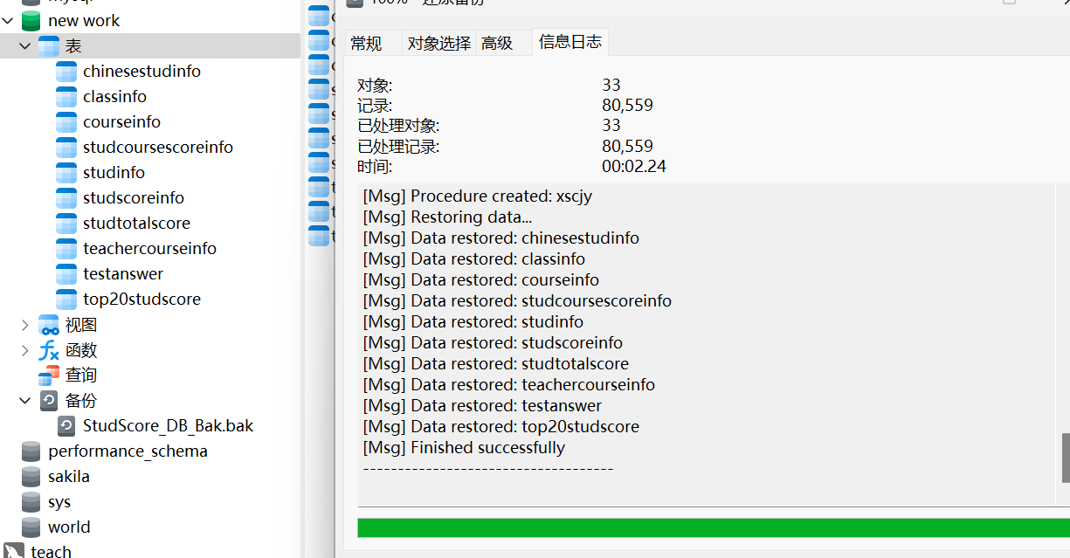
  - 写出实现第 1、2、3 题功能的 SQL 语句。

T1：
mysqldump -uroot -proot -all-databases> D:/StudScore_DB_Bak.bak
T2:
mysql -uroot -p -h127.0.0.1
use gsy20222601017_score_db
source D:/StudScore_DB_Bak.bak
T3:
CREATE DATABASE new_work;
mysql -u root -p new_work < D:/StudScore_DB_Bak.bak

  - 分离自己的数据库，将自己的数据库拷贝到另一台数据库服务器上实现数据库的附加。
//分离，本机
mysqldump -u root -p -h127.0.0.1 --databases gsy20222601017_score_db > dumpdb.sql
//导入，目标机
mysql -u root -p -h1.1.1.1 newdb < dumpdb.sql

  - 利用 MySQL 作业实现将自己的数据库每天晚上12:00自动备份到
D:\DB_Back\StudScore_DB.bak。
建立windows bat脚本（用记事本-后缀txt更改bat）
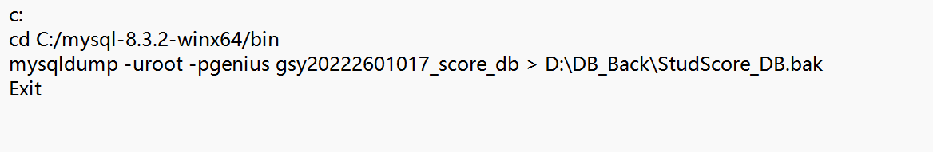
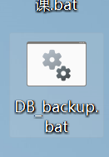
任务计划程序
